КОМИТЕТ  РЕСПУБЛИКИ ТАТАРСТАН  ПО ОХРАНЕ ОБЪЕКТОВ КУЛЬТУРНОГО НАСЛЕДИЯ |  | ТАТАРСТАН РЕСПУБЛИКАСЫНЫӉ МӘДӘНИ МИРАС ОБЪЕКТЛАРЫН САКЛАУ КОМИТЕТЫ

ПРИКАЗ БОЕРЫК
№

О включении выявленного объекта культурного наследия «Памятник Н.А.Дуровой», 1963г., ск.Н.Васильев, Н.Новоселов, расположенного по адресу: Республика Татарстан, Елабужский муниципальный район, г. Елабуга, Александровский сад, в единый государственный реестр объектов культурного наследия (памятников истории и культуры) народов Российской Федерации в качестве объекта культурного наследия регионального значения «Бюст Н.А. Дуровой», 1962 г., cк. Г.А. Зяблицев, расположенного
по адресу: Республика Татарстан, Елабужский муниципальный район, г. Елабуга, ул. Московская, д. 123, утверждении границ его территории
и предмета охраны

В соответствии с Федеральным законом от 25 июня 2002 года № 73-ФЗ
«Об объектах культурного наследия (памятниках истории и культуры) народов Российской Федерации», Законом Республики Татарстан от 1 апреля
2005 года № 60-ЗРТ «Об объектах культурного наследия в Республике Татарстан», положительным заключением государственной историко-культурной экспертизы от 11.10.2024 п р и к а з ы в а ю:
1. Включить выявленный объект культурного наследия «Памятник Н.А.Дуровой», 1963г., ск.Н.Васильев, Н.Новоселов, расположенный по адресу: Республика Татарстан, Елабужский муниципальный район, г. Елабуга, Александровский сад, в единый государственный реестр объектов культурного наследия (памятников истории и культуры) народов Российской Федерации в качестве объекта культурного наследия регионального значения «Бюст Н.А. Дуровой», 1962 г., cк. Г.А. Зяблицев, (вид объекта – памятник) расположенного по адресу: Республика Татарстан, Елабужский муниципальный район, г. Елабуга, ул. Московская, д. 123.
2. Утвердить границы территории объекта культурного наследия регионального значения «Бюст Н.А. Дуровой», 1962 г., cк. Г.А. Зяблицев, расположенного по адресу: Республика Татарстан, Елабужский муниципальный район, г. Елабуга, ул. Московская, д. 123, согласно приложению № 1 к настоящему приказу.
3. Утвердить предмет охраны объекта культурного наследия регионального значения «Бюст Н.А. Дуровой», 1962 г., cк. Г.А. Зяблицев, расположенного по адресу: Республика Татарстан, Елабужский муниципальный район, г. Елабуга, ул. Московская, д. 123, согласно приложению № 2 к настоящему приказу.
4. Отделу учета объектов культурного наследия и градостроительной деятельности обеспечить внесение сведений о границах территории указанного объекта культурного наследия в Единый государственный реестр недвижимости
и единый государственный реестр объектов культурного наследия (памятников истории и культуры) народов Российской Федерации.
5. Контроль за исполнением настоящего приказа оставляю за собой.

Председатель И.Н. Гущин

Приложение № 1
к приказу Комитета
Республики Татарстан по охране объектов культурного наследия
от __________ 2024 года № ___

Границы территории
объекта культурного наследия регионального значения
«Бюст Н.А. Дуровой», 1962 г., cк. Г.А. Зяблицев, расположенного по адресу: Республика Татарстан, Елабужский муниципальный район, г. Елабуга, ул. Московская, д. 123

Карта (схема) границ территории
объекта культурного наследия регионального значения
«Бюст Н.А. Дуровой», 1962 г., cк. Г.А. Зяблицев, расположенного по адресу: Республика Татарстан, Елабужский муниципальный район, г. Елабуга, ул. Московская, д. 123
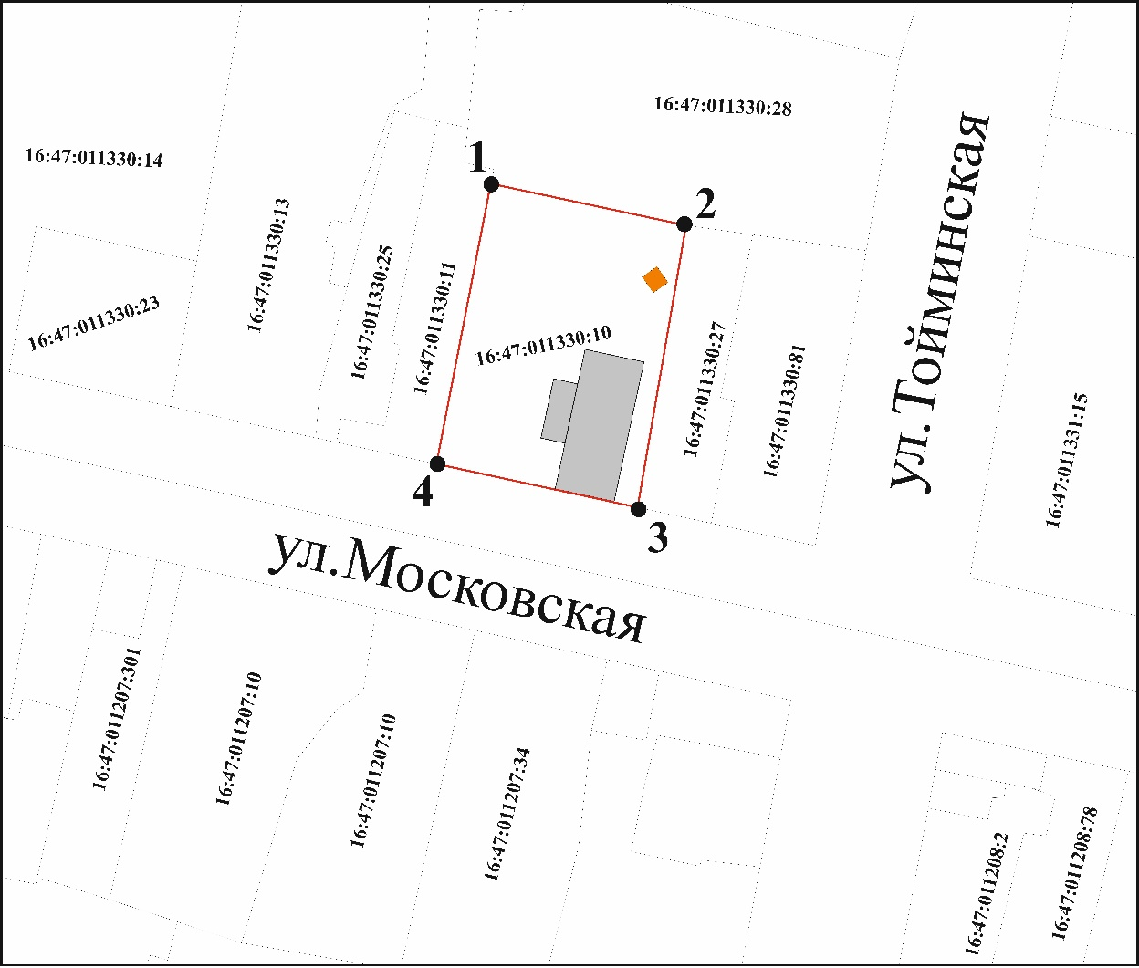
Масштаб 1:2000
Условные обозначения:

1 | - характерная точка границ территории объекта культурного наследия
 | - объект культурного наследия
16:47:011330:10 | - кадастровый номер земельного участка
 | - границы территории объекта культурного наследия

Текстовое описание границ территории
объекта культурного наследия регионального значения «Бюст Н.А. Дуровой», 1962 г., cк. Г.А. Зяблицев, расположенного по адресу: Республика Татарстан, Елабужский муниципальный район, г. Елабуга, ул. Московская, д. 123

Границы территории объекта культурного наследия регионального значения, «Бюст Н.А.Дуровой», 1962 г., cк. Г.А. Зяблицев, расположенного по адресу: Республика Татарстан, Елабужский муниципальный район, г. Елабуга, ул. Московская, д. 123, проходят:

Прохождение границы |  | Описание прохождения части границ
от точки | до точки | Описание прохождения части границ
1 | 2 | от точки 1, расположенной на северо-западной границе земельного участка с кадастровым номером 16:47:011330:10, в юго-восточном направлении на расстояние 27,00 м до точки 2, расположенной на северо-восточной границе данного земельного участка
2 | 3 | от точки 2 в юго-западном направлении на расстояние 39,78 м до точки 3, расположенной на красной линии ул.Московской
3 | 4 | от точки 3 в северо-западном направлении, вдоль ул.Московской, на расстояние 28,08 м до точки 4, распложенной на юго-западной границе земельного участка с кадастровым номером 16:47:011330:10
4 | 1 | от точки 4 в северо-восточном направлении на расстояние 38,97 м до точки 1

Таблица характерных точек границ территории
объекта культурного наследия регионального значения
«Бюст Н.А.Дуровой», 1962 г., cк. Г.А.Зяблицев, расположенного по адресу: Республика Татарстан, Елабужский муниципальный район, г. Елабуга, ул. Московская, д. 123

№ | Координаты характерных точек в местной системе координат (МСК-16)
№ | X | Y
1 | 472398.58 | 2302229.27
2 | 472393.32 | 2302255.75
3 | 472354.12 | 2302249.01
4 | 472360.37 | 2302221.63
1 | 472398.58 | 2302229.27

Приложение № 2
к приказу Комитета
Республики Татарстан по охране объектов культурного наследия
от __________ 2024 года № ___

Предмет охраны*
объекта культурного наследия регионального значения
«Бюст Н.А.Дуровой», 1962 г., cк. Г.А.Зяблицев, расположенного по адресу: Республика Татарстан, Елабужский муниципальный район, г. Елабуга, ул. Московская, д. 123

- Местоположение объекта: во дворе дома, в котором в 1841-1866 гг. жила участница Отечественной войны 1812 года Дурова Надежда Андреевна.
2. Объемно-пространственная композиция памятника, включающая бюст Н.А.Дуровой (скульптор Г.А.Зяблицев) на гранитном постаменте четырехгранной формы со сглаженными углами; габариты и высотные отметки.
3. Художественное оформление памятника: бюст Н.А.Дуровой (отлит из бетона), его осевая композиция и поворот головы: высеченная на постаменте надпись: «Дурова Надежда Андреевна, 1783-1866, ординарец фельдмаршала Кутузова М.И.», с высеченным изображением раскрытой книги, офицерской шапки, лавровой ветки и сабли.

* Предмет охраны подлежит уточнению и дополнению при дальнейшем комплексном исследовании объекта, а также в процессе производства реставрационных работ.

Таблица предмета охраны
объекта культурного наследия регионального значения
«Бюст Н.А.Дуровой», 1962 г., ск. Г.А.Зяблицев, расположенного по адресу: Республика Татарстан, Елабужский муниципальный район, г. Елабуга, ул. Московская, д. 123

 | Предмет охраны | Фотофиксация основных элементов/графические материалы
1. | Местоположение объекта: во дворе дома, в котором в 1841-1866 гг. жила участница Отечественной войны 1812 года Дурова Надежда Андреевна | Рис. 1. Местоположение объекта
2. | Объемно-пространственная композиция памятника 1962 г., включающая бюст Н.А.Дуровой (скульптор Г.А.Зяблицев) на гранитном постаменте четырехгранной формы со сглаженными углами; габариты и высотные отметки | Рис. 2. Общий вид со стороны забора
Рис. 3. Общий вид со стороны
улицы Московской
3. | Художественное оформление памятника: бюст Н.А.Дуровой (отлит из бетона), его осевая композиция и поворот головы: высеченная на постаменте надпись: «Дурова Надежда Андреевна, 1783-1866, ординарец фельдмаршала Кутузова М.И.», с высеченным изображением раскрытой книги, офицерской шапки, лавровой ветки и сабли | Рис. 4. Бюст  Рис. 5. Постамент

